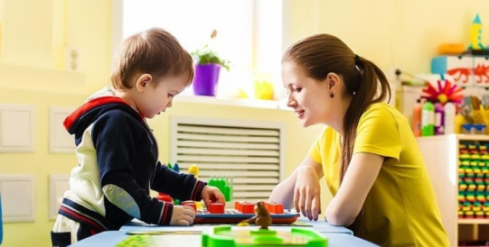***Здравствуйте, уважаемые родители!***

*Неправильное звукопроизношение многие списывают на возраст. Перерастёт, думаем мы. А ведь может сложиться по-другому. Знаете, о неприятностях, которые влекут за собой корявость речи у взрослого? В первую очередь, это огромная неуверенность в себе и своих силах. Давайте поправим, пока не поздно, неверное произношение у Ваших детей!*

*Логопедические занятия для детей дома — это постоянное общение с ребенком в игровой форме****.***

**Несколько советов перед началом занятий с детьми дома:**

-Занятия должны быть первоначально короткими (5 - 10 мин.). Далее их постепенно увеличиваем. Максимум 15-20 минут разово.

-Занятия должны нравиться ребенку. Не заставляйте и не настаивайте, так можно полностью отбить у ребенка к чему-либо охоту.

-Лучше чаще заниматься, но понемногу. Часто выполняя одно и то же упражнение, у ребенка формируется навык.

-Используйте во время занятий смех. Не ругайте за неправильное произношение или если у ребенка что-то не получается сделать. Лучше вместе с ребенком узнайте, почему это у него такой язычок непослушный и как это исправить.

Лучше быть союзником и другом ребенку, чем строгим учителем.

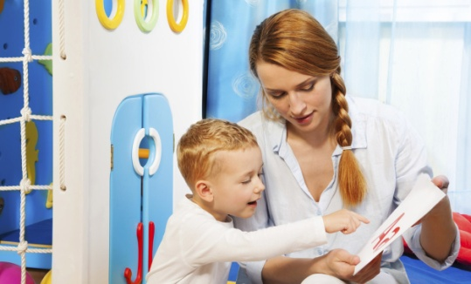**Логопедические занятия для детей — занимаемся дома**

Игры для развития речи:

-  пальчиковые игры (игры на развитие мелкой моторики)

-  артикуляционная гимнастика

-  игры на развитие слуха, игры на звукоподражание и логоритмика (стихи с движениями)

-  стихи для развития речи и пополнение словарного запаса

Самым трудным является заинтересовать ребенка. И это очень серьезная задачка. Ведь усадить маленького непоседу не так и просто. Но и не обязательно его усаживать, можно заниматься с ребенком, когда он играет в своем шалашике или прыгает по дивану. Занятия должны проходить в игровой форме. Тогда и Вам легче будет, и ребенок материал усвоит без истерик и капризов.

**Пальчиковые игры**

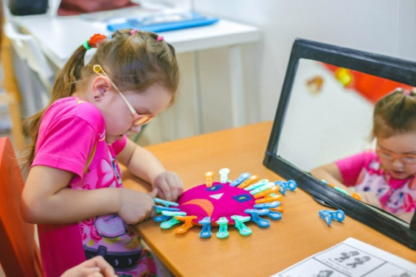 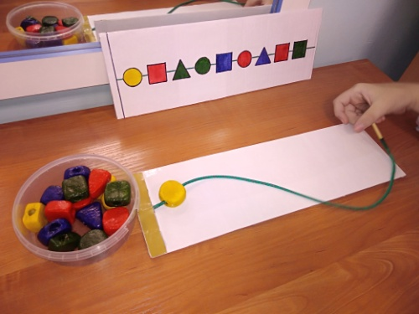

Пальчиковые игры — это один из видов развития [мелкой моторики.](http://my-happybaby.ru/sensornoe-razvitie) Между рукой человека и речевым центром мозга установлена тесная взаимосвязь.

Разучивание текстов с использованием «пальчиковой» гимнастики стимулирует развитие речи, пространственного мышления, внимания, воображения, воспитывает быстроту реакции и эмоциональную выразительность. Ребёнок лучше запоминает стихотворные тексты; его речь делается более выразительной.

Заниматься нужно каждый день по 5 минут, тогда такие упражнения будут эффективны.

**Артикуляционная гимнастика**

Артикуляционная гимнастика — это гимнастика для языка и губ. Язык — главная мышца органов речи. Язык необходимо тренировать и развивать для того, чтобы он мог правильно выполнять определенные конкретные движения, которые называют звукопроизношение.

Губы и язык должны быть гибкими и сильными. Для выполнения артикуляционной гимнастики нужно зеркало. Ребенок должен видеть, как работает его язык, где он расположен. Для того, чтобы довести упражнения до автоматизма нужно постоянно упражняться.

Важно выполнять упражнения правильно, внимательно следить за положением языка. Упражняться нужно каждый день по 5-7 минут. Желательно 2 раза в день. Результат -  правильная и четкая речь.

**Игры на звукоподражание,  развитие фонематического слуха**

**Речевой или фонематический слух** —

это способность правильно слышать, распознавать и различать звуки.

**Игры на развитие слуха**

**1.  «Ушки — слушки»**

Цель: закреплять умение дифференцировать звуки, развивать слуховое внимание.

Показываем деревянные, металлические ложки, хрустальные рюмки. Ребёнок называет эти предметы. Взрослый предлагает послушать, как звучат эти предметы. Установив ширму, воспроизводит звучание этих предметов по очереди. Ребёнок узнаёт звуки и называют предметы их издающие.

**2.  «Кто сказал: «Мяу?»»**

Цель: совершенствовать умение различать на слух голоса домашних животных.

*Материал*: магнитофон, аудиозапись со звуками голосов домашних животных.

Взрослый включает аудиозапись со звуками голосов домашних животных. Ребёнок должен услышать и назвать, кому из домашних животных принадлежит голос.

Игра **«Кто как голос подаёт»** проводится аналогично. Включается аудиозапись со звуками лесных птиц.

**3.  «Кто стоит у светофора?»**

Цель: развивать слуховое внимание, узнавать и называть виды транспорта.

*Материал:* магнитофон и аудиозапись с шумами улицы.

Взрослый включает аудиозапись со звуками улицы. Ребёнок слушает звуки и называет транспорт, остановившийся у светофора (легковую машину, грузовик, трактор, мотоцикл, телегу, трамвай).

**4.  «Где звенит?»**

Цель: развивать слуховое внимание, умение ориентироваться в пространстве с закрытыми глазами.

Ребёнок стоит с закрытыми глазами. Взрослый с колокольчиком бесшумно передвигается по комнате и звенит. Ребёнок, не открывая глаз, указывает рукой в направлении источника звука.

**5.  Пальчиковая игра «Гроза»**

Цель: согласовывать движение с текстом, с учётом изменения динамики и темпа звучания.

Взрослый читает слова игры, а ребёнок выполняет движения соответственно тексту.

Закапали капли *(стучат по столу двумя указательными пальцами).*

Идёт дождь *(тихо стучат четырьмя пальцами обеих рук).*

Он льёт, как из ведра *(громко стучат четырьмя пальцами).*

Пошёл град *(стучат косточками пальцев, выбивая дробь).*

Гремит гром *(барабанить кулаками по столу).*

Сверкает молния *(рисуем пальцами молнию в воздухе, издаём звук ш).*

Все быстро убегают домой *(хлопок в ладоши, руки прячут за спину).*

Утром ярко светит солнце *(описать обеими руками большой круг).*

**6.  Упражнение "Если звук угадал, верно слово ты назвал"**

Цель: показать ребенку, что с изменением звука может измениться и смысл слова.

Выполнение: Предложите ребенку правильно повторять за взрослым два слова, в которых с изменением дифференцируемых звуков С и Ш меняется их смысл. Ребенок должен после повторения каждой пары слов раскрыть их смысловое значение. Например, объяснить, что такое мишка и что такое миска, и указать, в каком слове звук С, а в каком Ш: кашка - каска, мишка - миска, крыша - крыса и др.

**7.Упражнение "На картинку посмотри, ее верно назови"**

*Цель: научить ребенка не смешивать звуки, когда они встречаются в одном и том же слове.*

Выполнение: подберите картинки, в названии которых одновременно встречаются звуки (например) С и Ш и попросите ребёнка правильно их назвать: Саша, шоссе, сушки, старушка, солнышко, машинист, стеклышко, пушистый снег и др. При отсутствии картинок можно предложить ребенку повторить эти слова за взрослыми.

**8.Упражнение "Кто лучше придумает"**

*Цель: научить ребенка правильно употреблять звуки С и Ш во фразах.*

Выполнение: по картинкам, подобранным для предыдущего упражнения, ребенок должен составить предложения и правильно произнести их. Если нет картинок, взрослый называет слово, а ребенок составляет с этим словом предложение. Можно соревноваться, чье предложение интереснее. Сначала предложение должен составить взрослый, а затем ребенок, например со словом "шоссе" можно составить такую фразу: "Саша шла по тропинке вдоль шоссе".

**9. Упражнение "Выучите с ребенком стихотворение"**

Простокваши дали Клаше, недовольна Клаша:

- Не хочу я простокваши,  дайте просто каши!

Дали вместо простокваши  каши нашей Клаше:

- Не хочу я просто каши так - без простокваши!

Дали вместе с простоквашей каши Клаше нашей,

Ела, ела Клаша кашу вместе с простоквашей.

А поела - встала, "Спасибо" сказала.

**Речевое подражание или звукоподражание**—

это воспроизведение вслед за говорящим произнесенных им звуков, слов, фраз.

**Игры на подражание голосам животных и птиц**

Для игры используйте фигурки или картинки животных. Мам и их детенышей. Ведь мама лягушка кричит КВА, а лягушонок - ква. Вспомните сказку про трех медведей, папа-медведь рычит громко, мама-медведица потише, а медвежонок пищит.

**Игры для развития речи**

Чтобы ребенок мог разговаривать грамотно, умел выражать свои мысли и чувства, ему необходим свой словарный запас.

Словарный запас вашего ребенка состоит из:

-  пассивного словаря (те слова, которые ребенок понимает)

-  активного словаря (те слова, которые ребенок говорит)

Первоначально активный словарный запас у ребенка мал, однако со временем те слова, которые находились в пассивном словаре ребенок перенесет в активный. Чем больше пассивный словарь, тем лучше.

Для увеличения словарного запаса разглядывайте вместе картинки, читайте книги, комментируйте свои действия.

Занимайтесь с ребенком только в хорошем настроении, верьте в своего ребенка, радуйтесь его успехам, помогайте преодолеть неудачи. Логопедические занятия вместе с ребенком дома помогут вам стать еще ближе и роднее.

**Терпения Вам и удачи!**